Внимание!!! Внимание!!!
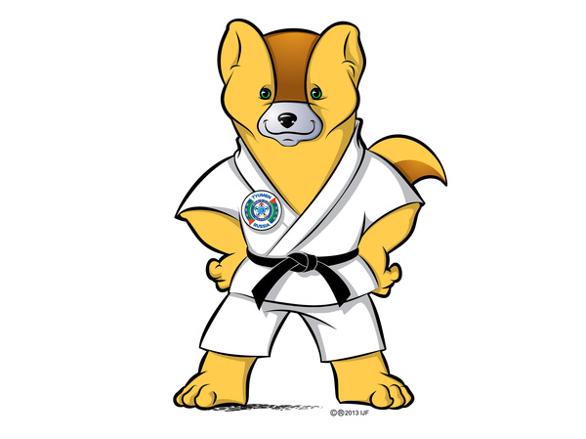
5 и 6 января 2017 года состоятся Новогодние соревнования по дзюдо. Приглашаем всех желающих поддержать наших спортсменов.
Начало соревнований в 12.00 часов в спортивном зале Центра культуры и досуга (ул.Мира, 10).

